# 常见问题清单

## 一、三方协议的相关问题

* 问题描述一：三方协议验证通过，重新登陆系统后，三方协议扣款失败，报错提示：

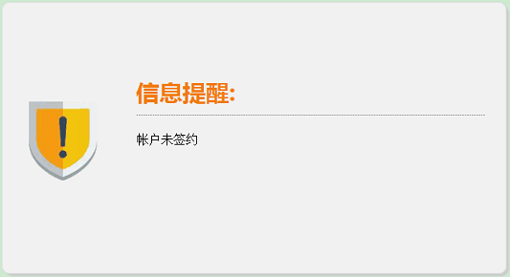

* 解决办法：和银行核对三方协议信息是否正确，重新输入正确信息，并验证通过。这里缴款账号输入错误：14-*******

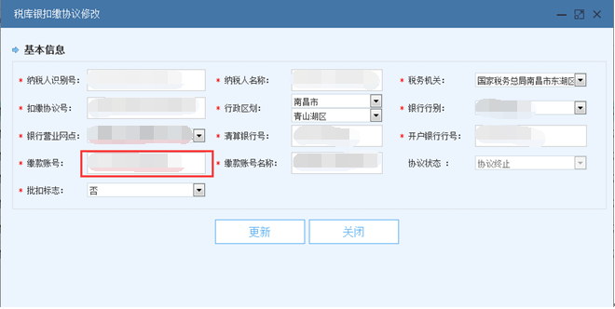

* 问题描述二：三方协议验证报错，报错提示：

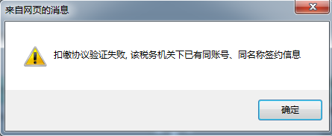

* 解决办法：税务大厅里三方协议现在已经是可以互相调用了，只要登记过三方协议的，不管是税务模块，还是社保，都可以通用了。

## 二、特殊缴费页面，“费款所属日期起”和“费款所属日期止”时间异常。

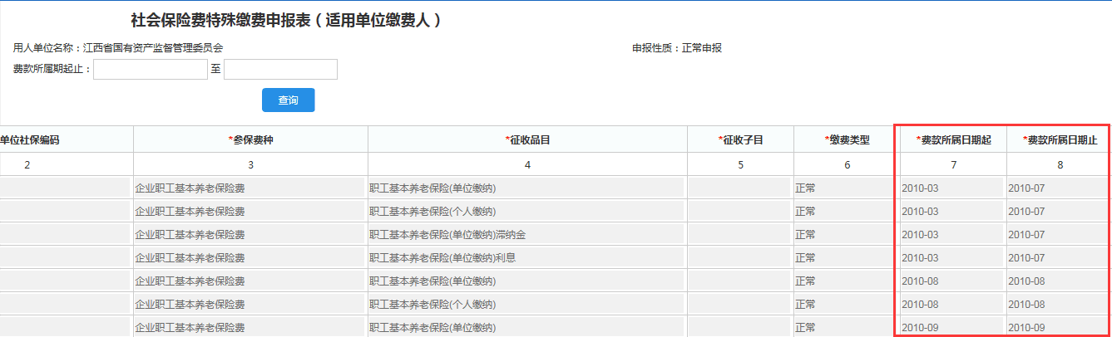

* 处理：联系主管税务机关和社保局反馈问题。

## 三、申报无法作废

* 问题描述：申报作废时，出现如下提示，查询到该单位已经开具缴款书，但是票已作废，数据却无法作废也无法再次申报。

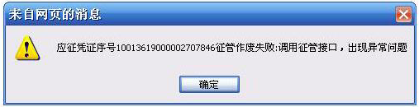

* 解决办法：联系公司运维人员解决！

## 四、单位当月在社保局有新增或者减少人员，但确认申报人数和单位实际申报人数不一致，导致当月社保无法申报缴费。

* 问题描述：赣州市某某中学 1月预申报导入37人，确认申报只有35个，金三1月实际申报人数是37人。钟某某和赖某某还在单位一月的社保名单中。
* 解决办法：人员的事情大致情况如下：因为金三接口还未发布新版本，目前电子税务局或客户端查询出来的人员如果和金三不一致，目前只能安排企业去大厅进行征收；需要等待金三的接口修订后，电子税务局才能解决人员的问题

## 五、零余额账户扣款问题

* 问题描述：银行账户被扣成了负数，想取消这笔扣费，因为财政不允许这样扣，扣到的是虚拟账户的帐上去了，税务局显示扣款成功，银行账户是负数
* 解决办法:在国库集中支付系统开支付令，收款方填付款方信息即可。也就是自己付款给自己零余额账户就可以填平负数。

## 六、是否需要导入工资模板的问题

* 问题描述：社保费申报首次登陆申报要导入员工工资信息模板，那在金三系统已经申报过社保的现在来电子税务局申报还要下载模板申报员工工资吗？
* 解决办法：电子税务局里如果不申报首月缴费工资，那么确认申报里带不出缴费基数来。首次在电子税务局申报，不管你征管系统是否有申报，都要下载模板，下次申报的话如没有人员信息变更就不用再下载员工工资信息。

## 七、注册和密码问题

* 问题描述：部分企业完全不知道密码，通过我们和大厅告知为单位社保编码后6位登录，有修改或忘记的必须通过后台重置密码；
* 解决办法：联系方欣公司运维人员解决；